
МИНОБРНАУКИ РОССИИ
Федеральное государственное бюджетное образовательное учреждение
высшего образования
«МИРЭА − Российский технологический университет»
РТУ МИРЭА
Институт информационных технологий (ИИТ)
Кафедра квантовых информационных технологий, практической и прикладной информатики (ККИТПиПИ)

ОТЧЕТ ПО ПРАКТИЧЕСКОЙ РАБОТЕ № 3
по дисциплине «Информационный менеджмент»

Студент группы | ИНБО-12-23, Албахтин И.В. | (подпись)
Преподаватель | Пяткин В.В. | (подпись)

Москва 2026 г.

Практическая работа 3
План автоматизации и структура работ

1 Цель и индивидуальное задание
Цель работы — разработать план автоматизации процесса формирования и актуализации карточек компьютерных систем ООО «Юкомс»: описать проблемную ситуацию, определить цель, задачи и ограничения проекта, построить иерархическую структуру работ и назначить исполнителей [1].
Индивидуальное задание выполняется на основе первой практики и реестра потоков F01–F14 из практики 2. План охватывает подготовку, проверку и публикацию карточек, а также контроль изменений и результатов обработки.

2 Этапы выполнения работы
Выделены проблемы обработки информации и их причины; установлено влияние проблем на деятельность; сформулированы цель и критерии её достижения; определены ограничения; выполнена декомпозиция проекта до управляемых пакетов работ с результатами, сроками и ответственными.

3 Проблемная ситуация
Менеджер получает сведения о составе компьютера, цене, наличии и изображениях из разных источников. После замены компонента он должен найти зависимые карточки и повторить сверку. Отсутствие общей версии данных приводит к тому, что корректный по отдельности документ может не соответствовать другим документам той же карточки [2, 3].
Следствием становятся повторные операции, задержка вывода предложения и риск продажи конфигурации с неверными характеристиками. Экономическое влияние проявляется в дополнительных трудозатратах и возможных потерях продаж; фактические денежные потери требуют отдельного измерения.

4 Проблемы и причины
Проблемы P-01–P-06 сохранены из первой практики и связаны с потоками второй практики. Таблица 1 показывает причинно-следственную связь, используемую для определения содержания проекта.
Таблица 1 – Проблемы обработки информации
Код | Потоки | Проблема | Причина | Последствие
P-01 | F02, F04–F06, F10 | Повторный ввод и сверка | Раздельные таблицы, файлы и кабинет продавца | Рост времени подготовки, расхождение данных
P-02 | F04, F07 | Ручная проверка совместимости | Правила не представлены в едином справочнике | Публикация технически некорректной конфигурации
P-03 | F03, F04, F09 | Несогласованная замена компонента | Нет полного списка зависимых модельных рядов и карточек | Часть карточек или изображений остаётся устаревшей
P-04 | F02, F05, F06 | Неактуальная цена или наличие | Источники сверяются в разное время | Неверная цена и предложение недоступного товара
P-05 | F10, F11 | Позднее выявление неполноты | Проверка обязательных полей перед отправкой | Отказ в обработке и возврат на доработку
P-06 | F11–F14 | Нет сквозной истории | Сведения о действиях и сбоях разрозненны | Длительный поиск причин и повторные ошибки
Наибольший приоритет имеют P-02 и P-04: они влияют на корректность продаваемой конфигурации и цены. P-01, P-03, P-05 и P-06 повышают трудоёмкость, затрудняют массовые изменения и усиливают последствия ошибок.

5 Цель, задачи и критерии результата
Цель проекта — за 12 недель подготовить и внедрить пилот ИС, которая объединяет данные компонент–модельный ряд–карточка, проверяет конфигурации и обязательные поля, рассчитывает параметры и сохраняет результаты публикаций. Пилот охватывает 100 операций подготовки или обновления карточек в течение 10 рабочих дней; набор операций резервируется заранее.
Задачи проекта: формализовать справочники и версии; настроить загрузку цен и остатков; реализовать проверку совместимости и расчёт; связать изображения с модельный ряд; организовать публикацию и повторную обработку; ввести историю действий, отчёты, обучение и контрольные испытания.
В таблице 2 указаны проектные целевые значения. Расчётная база времени 60 минут на операцию служит сценарием сравнения и проверяется при обследовании; она не является результатом наблюдения за ООО «Юкомс».
Таблица 2 – Измеримые критерии пилота
Показатель | Цель | Способ проверки
Активное время подготовки | Не более 30 мин в среднем | Хронометраж 100 операций одинакового состава до и после
Успех первой публикации | Не менее 95% | Успешные первые отправки / все первые отправки с итоговым статусом
Совместимость | 0 пропущенных критических нарушений | Контрольный набор корректных и заведомо ошибочных модельный ряд
Актуальность источников | Не менее 98% отправок | Проверка возраста снимка цен и остатков: не старше 24 ч
Прослеживаемость | 100% отправок | Каждая отправка связана с карточкой, версией модельный ряд и ответом

6 Ограничения и границы проекта
Конкретные ограничения и действия при их нарушении приведены в таблице 3. Сроки, загрузка и бюджет — параметры учебного плана, подлежащие согласованию перед запуском проекта.
Таблица 3 – Ограничения проекта
Вид | Ограничение | Как учитывается
Временное | 12 недель от запуска проекта | Разработка по пакетам, недельный контроль, пилот Н10–Н11
Финансовое | Плановый предел 600 тыс. руб. | 512 тыс. руб. труда, 20 тыс. руб. среды, 60 тыс. руб. резерва
Трудовое | 432 чел.-ч; разработчик до 32 ч/нед. | Проверка загрузки по неделям; ресурсы сведены в таблицу 6
Организационное | Один канал Ozon; ограниченная группа пилота | Менеджер согласует карточку, производство — состав
Информационное | Нет подтверждённых форматов и базовых метрик | Сверка справочников и сбор исходных значений на этапе 1.1
Техническое | Обмен зависит от доступов и внешней обработки | Тестовая среда, журнал попыток, повтор с контролем результата
В проект входят карточки, модельный ряд, расчёты, изображения, публикации и отчётность. Вне проекта — замена складской системы, бухгалтерия, доставка, реклама и управление заказами. Новые требования принимаются только после оценки изменения трудоёмкости, срока и критериев приёмки.

7 Иерархическая структура работ
На рисунке 1 показана ИСР: проект разделён на четыре стадии и десять пакетов. Пакет считается завершённым по принятому результату; календарные сроки и трудозатраты раскрыты в таблицах 4 и 5.
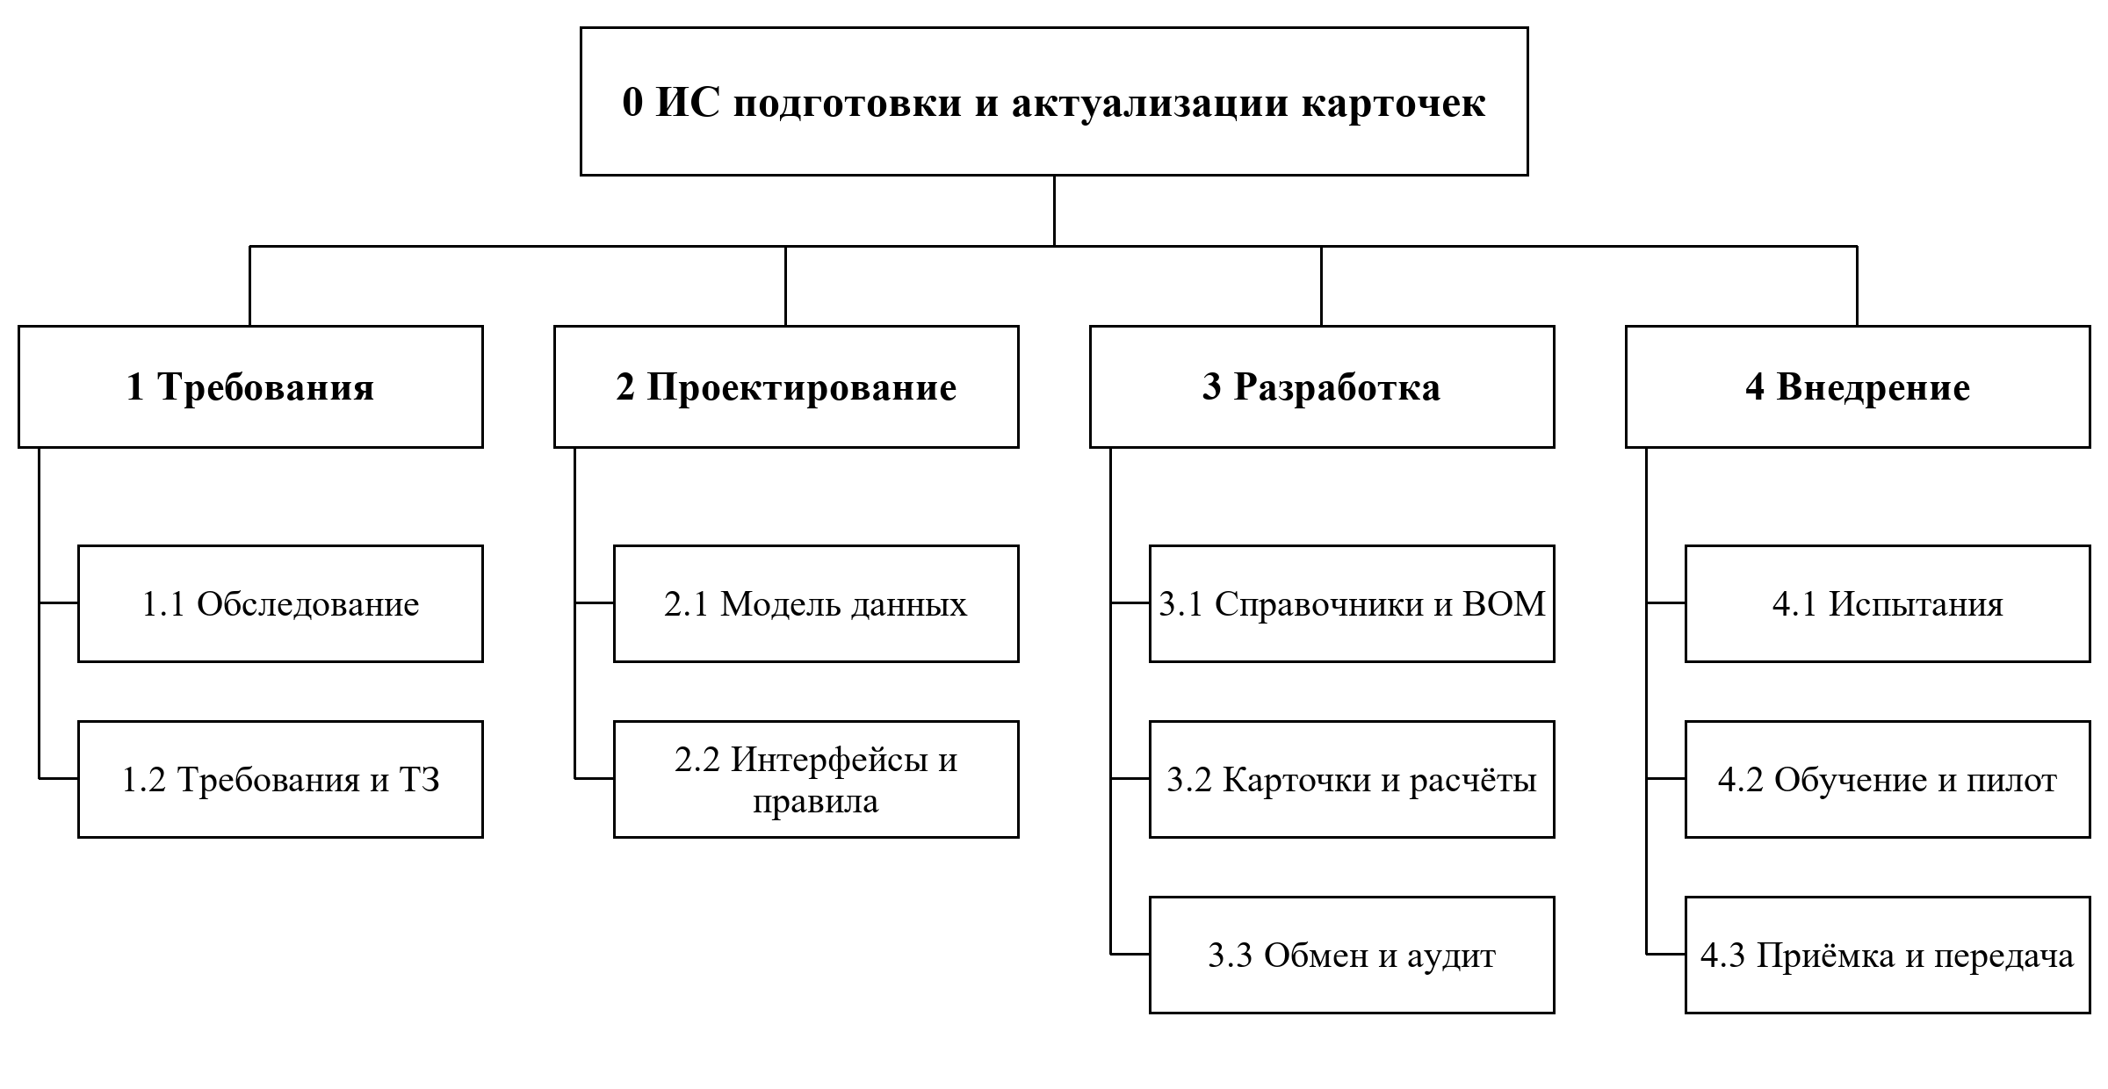
Рисунок 1 – Иерархическая структура проекта автоматизации

8 Пакеты работ и исполнители
Н1–Н12 — недели относительно начала проекта. Трудоёмкость указана суммарно для всех исполнителей пакета, а не длительность работы одного сотрудника.
Таблица 4 – Требования, проектирование и начало разработки
Код ИСР | Пакет работ | Исполнитель | Срок | Чел.-ч | Проверяемый результат
1.1 | Обследование и модель AS-IS | Аналитик; менеджер | Н1 | 32 | Реестр потоков и подтверждённые границы
1.2 | Требования и критерии приёмки | Аналитик; ведущий разработчик | Н2 | 40 | ТЗ, приоритеты и измеримые критерии
2.1 | Модель данных и версий | Ведущий разработчик | Н3 | 32 | Связи компонент–модельный ряд–карточка и правила версий
2.2 | Проект интерфейсов и правил | Аналитик; разработчик | Н3–Н4 | 40 | Сценарии, макеты, форматы обмена
3.1 | Справочники и модельный ряд | Разработчик | Н4–Н6 | 56 | Создание версий и проверка совместимости
Зависимости: 1.2 опирается на 1.1; 2.1 и 2.2 начинаются после утверждения требований; 3.1 начинается после согласования модели данных 2.1. Завершение требований утверждает директор, проектные решения проверяет ведущий разработчик.

8 Пакеты работ и исполнители — продолжение
Таблица 5 – Завершение разработки и внедрение
Код ИСР | Пакет работ | Исполнитель | Срок | Чел.-ч | Проверяемый результат
3.2 | Расчёты и карточки | Разработчик | Н6–Н7 | 48 | Расчётная ведомость, шаблон, проверка полей
3.3 | Обмен и аудит | Ведущий разработчик; разработчик | Н7–Н8 | 48 | Загрузка источников, отправка, статусы, история
4.1 | Интеграционные испытания | Тестировщик; разработчик | Н9 | 56 | Протокол; нет блокирующих дефектов
4.2 | Инструкции, обучение и пилот | Аналитик; менеджер; тестировщик | Н10–Н11 | 48 | Инструкции и журнал пилота по 100 операциям
4.3 | Приёмка и передача | Ведущий разработчик; разработчик; администратор | Н12 | 32 | Акт приёмки, резервная копия, регламент поддержки
Пакет 3.2 использует справочники 3.1 и сценарии 2.2; 3.3 подключает обмен к готовым структурам данных. Испытания 4.1 начинаются после завершения 3.1–3.3. Пилот 4.2 допускается при отсутствии блокирующих дефектов; приёмка 4.3 — после устранения замечаний пилота.
Контрольные точки: Н2 — требования; Н4 — проект; Н8 — готовая сборка; Н9 — допуск к пилоту; Н11 — результаты пилота; Н12 — решение о вводе. Руководство проектом совмещает ведущий разработчик, а бизнес-решения остаются у директора и менеджера.

9 Ресурсы и контроль бюджета
Сводная плановая трудоёмкость составляет 432 чел.-ч. В таблице 6 представлены роли проекта; это назначаемые функции, а не утверждение о существующих штатных должностях.
Таблица 6 – Распределение трудозатрат и затрат
Роль | Чел.-ч | Ставка, руб./ч | Сумма, руб.
Аналитик | 64 | 1000 | 64000
Ведущий разработчик / руководитель | 64 | 1500 | 96000
Разработчик | 192 | 1200 | 230400
Тестировщик | 56 | 1000 | 56000
Менеджер и эксперты предметной области | 40 | 1000 | 40000
Администратор / внедрение | 16 | 1600 | 25600
Итого | 432 | — | 512000
Ставки условные, применены только для планирования. Общая оценка: 512 000 + 20 000 + 60 000 = 592 000 руб., что ниже ограничения 600 000 руб. Резерв расходуется по решению руководителя проекта после оценки причины отклонения.
План разработчика по неделям Н1–Н12: 0, 0, 24, 32, 24, 24, 24, 24, 16, 8, 0, 16 ч. Итого 192 ч; максимум 32 ч/нед. Остальные 240 ч распределяются между аналитикой, архитектурой, испытаниями и экспертной проверкой. Передача результата 3.1 для работы 3.2 выполняется в начале Н6.
Уточнение требований и проверка исходных данных уменьшают риск переделки. Недоступность внешнего обмена отрабатывается на сохранённых ответах и тестовых сценариях; промышленный доступ необходим до пилота. При недостаточной загрузке пилота продлевается наблюдение, а критерий не объявляется выполненным по неполной выборке.

10 Распределение трудоёмкости по пакетам
В таблице 7 приведена полная раскладка затрат труда. В таблицах 4 и 5 перечислены основные исполнители; таблица 7 также учитывает консультации, контроль качества и развёртывание.
Таблица 7 – Трудозатраты ролей на пакеты работ, чел.-ч
ИСР | Аналитик | Ведущий разработчик | Разработчик | Тестировщик | Эксперты | Администратор | Всего
1.1 | 20 | 4 | 0 | 0 | 8 | 0 | 32
1.2 | 24 | 8 | 0 | 0 | 8 | 0 | 40
2.1 | 0 | 16 | 16 | 0 | 0 | 0 | 32
2.2 | 12 | 4 | 24 | 0 | 0 | 0 | 40
3.1 | 0 | 4 | 48 | 4 | 0 | 0 | 56
3.2 | 0 | 0 | 40 | 8 | 0 | 0 | 48
3.3 | 0 | 16 | 24 | 0 | 0 | 8 | 48
4.1 | 0 | 4 | 16 | 28 | 8 | 0 | 56
4.2 | 8 | 0 | 8 | 16 | 16 | 0 | 48
4.3 | 0 | 8 | 16 | 0 | 0 | 8 | 32
Итого | 64 | 64 | 192 | 56 | 40 | 16 | 432

11 Выводы
Разработан план устранения шести проблем обработки информации. Цель конкретизирована через пилот ИС, срок 12 недель и критерии качества карточек, актуальности источников, времени подготовки и прослеживаемости. ИСР включает четыре стадии и десять пакетов с исполнителями и проверяемыми результатами.
Плановая трудоёмкость составляет 432 чел.-ч, оценка затрат с резервом — 592 тыс. руб. Первым обязательным результатом проекта является уточнение исходных данных и согласование требований; только после этого расчётные параметры становятся утверждёнными ограничениями. Модели практик 4 и 5 детализируют существующие операции и способ их изменения.

Источники
1. Информационный менеджмент. Методические указания к практике. Практическая работа 3. С. 16–20.
2. Албахтин И.В. Информационный менеджмент. Практическая работа 1. Экспресс-обследование ООО «Юкомс». Москва, 2026.
3. Албахтин И.В. Информационный менеджмент. Практическая работа 2. Исследование информационных потоков. Москва, 2026.

